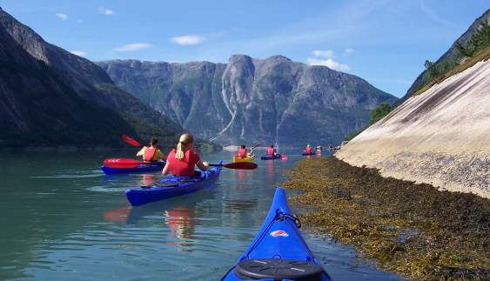
Kajakkpadling og matkurs
Bli med på tur til Eidfjord LAURDAG 4. juni!!
Det vert kajakkpadling på fjorden (3t.) med instruktør frå Flat Earth i Eidfjord m/start kl.10. (ein treng ikkje ha padleerfaring).
Etterpå lagar me mat på bålpanne og stormkjøken i fjøro.
Det vert ein eigenandel på turen på kr.300 per pers.
PÅMELDING SEINAST FREDAG 20. MAI til
Signe Lise Børve tlf. 48213341 eller
Ellen N. Sekse tlf. 46416960
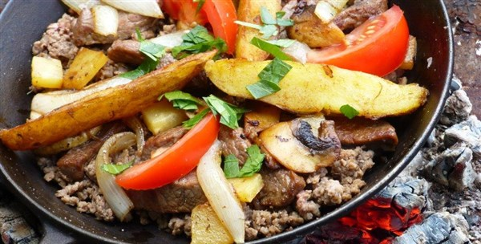
Arrangement i høve 4 turar 4 årstiderkampanjen til Norges bygdekvinnelag,
Børve/sekse Bygdekvinnelag

